Что необходимо знать и уметь ребенку,  поступающему в школу:  1. Знать своё имя, отчество и фамилию.  2. Знать свой возраст и дату рождения.  3. Знать фамилию, имя, отчество родителей, их профессии.  4. Знать свой домашний адрес.  5. Знать страну, город, в котором живет.  6. Знать времена года, месяцы (их количество и названия), дни недели (последовательность).  7. Знать домашних животных и их детенышей.  8. Транспорт наземный, воздушный, водный.  9. Различать одежду, обувь, головные уборы; зимующих и перелетных птиц; овощи, фрукты и ягоды.  10. Уметь свободно ориентироваться в пространстве и на листе бумаги (право, лево, верх, низ).  11. Уметь различать и правильно называть геометрические фигуры.  12. Уметь составлять целое из частей (не менее 5-6 частей).  13. Способен запомнить и назвать 8-10 предметов, картинок, слов. Запоминание 10 слов. После одного предъявления ребенок 6-7 лет должен вспомнить не менее 5 слов из 10.  14. Хорошо владеть ножницами, карандашом.  15. Уметь считать от 1 до 10 и обратно, выполнять счетные операции в пределах 10.  16. Уметь внимательно, не отвлекаясь слушать (30-35 минут).   | 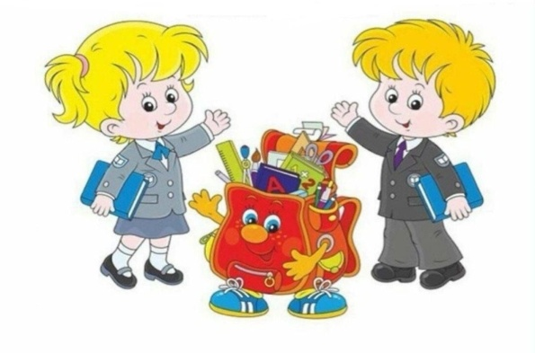  КАК РОДИТЕЛИ МОГУТ ПОМОЧЬ РЕБЁНКУ  ИЗБЕЖАТЬ НЕКОТОРЫХ ТРУДНОСТЕЙ?  1) Организуйте распорядок дня:  • стабильный режим дня;  • полноценный сон;  • прогулки на воздухе.  2) Формируйте у ребенка умения общаться. Обратите внимание на то, умеет ли ваш ребенок вступать в контакт с новым взрослым, с другими детьми, умеет ли он взаимодействовать, сотрудничать.  3) Уделите особое внимание развитию произвольности:  • Учите ребенка управлять своими желаниями, эмоциями, поступками. Он должен уметь подчиняться правилам поведения, выполнять действия по образцу.  4) Ежедневно занимайтесь интеллектуальным развитием ребенка:  • Во время прогулок наблюдайте изменения в природе. Обращайте внимание на различные явления природы: дождь, снег, радуга, листопад, туман, ветер, тучи, буря, рассвет, закат.  • Выучите названия времен года. Тренируйте умения определять время года на улице и картинках.  • Используя лото и книги, учите с ребенком названия: диких и домашних животных, птиц, полевых и садовых цветов, деревьев, предметов посуды, предметов мебели, одежды, игрушек, |  | Секреты успеха  - Только вместе со школой можно добиться желаемых результатов в воспитании и обучении детей. Учитель – ваш первый союзник и друг вашей семьи. Советуйтесь с ним, поддерживайте его авторитет. Замечания о работе учителя высказывайте в школе, на собрании. Не критикуйте учителя в присутствии детей.  - С поступлением в школу в жизни вашего ребенка появился человек более авторитетный, чем вы. Это учитель. Уважайте мнение первоклассника о своем педагоге.  - Обязательно посещайте все занятия и собрания для родителей. Если не сможете, сообщите об этом учителю лично.  - Ежедневно интересуйтесь учебными успехами ребенка (спрашивайте: «Что ты сегодня узнал нового?» вместо традиционного «Какую сегодня получил оценку?»). Радуйтесь успехам, не раздражайтесь из-за каждой неудачи, постигшей ребенка.  - Ребенок не должен панически бояться ошибиться. Невозможно научиться чему-то, не ошибаясь. Старайтесь не выработать у ребенка страх перед ошибкой. Чувство страха - плохой советчик. Оно подавляет инициативу, желание учиться, да и просто радость жизни и радость познания. Помните: для ребенка что-то не уметь и что-то не знать - это нормальное положение вещей. На то он и ребенок. Этим нельзя попрекать  - Регулярно контролируйте выполнение домашнего задания и оказывайте, если сможете, разумную помощь в их выполнении. Не пытайтесь выполнять задания вместо ребенка, только вместе. Помощь и контроль не должны быть муштрой. Главное – побуждать интерес к учению.  - Проверяя домашнее задание, нацеливайте ребенка на то, чтобы он умел доказывать правильность выполнения задания.
Что необходимо приобрести родителям первоклассников:  - Ранец  - Школьная форма  - Сменная обувь и мешок для сменной обуви  - Пенал  - Ручка синяя – 2 шт.  - Простой карандаш – 2 шт.  - Линейка 20 см – 1 шт.  - Ластик – 1 шт.  - Цветные карандаши – 12 шт.  - Точилка закрытая – 1 шт.  - Тетради в обычную клетку (12 листов)  - Тетради в косую линию (12 листов)  - Обложки для тетрадей  - Обложки для учебников  - Дневник  - Счётные палочки  Для урока труда:  - Пластилин  - Дощечка для пластилина  - Цветная бумага – 1 шт.  - Цветной картон – 1 шт.  - Клей – карандаш – 1 шт.  - Ножницы – 1 шт.  - Папка | Для урока рисования:  - Альбом  - Краски акварельные  - Кисти  - Фломастеры  - Стаканчик – непроливайка  - Папка  Для урока физкультуры:  - Спортивный костюм для занятий на улице  - Белая футболка  - Чёрные шорты для занятий в зале  - Кеды или кроссовки (желательно на липучках, на белой подошве)  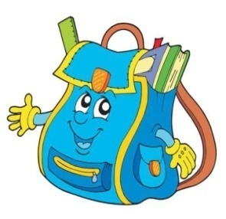  Уважаемые родители  (законные представители)!  Если у Вас появились вопросы по приёму в 1 класс, Вы можете позвонить и задать интересующие Вас вопросы по телефону: 8 (3439 )62-62-05 | Муниципальное автономное  общеобразовательное учреждение  «Средняя общеобразовательная школа № 20»  (МАОУ СОШ № 20)  РОДИТЕЛЯМ  БУДУЩИХ ПЕРВОКЛАССНИКОВ  